ALTRE PAGINE

PAGINA “DOVE SIAMO”
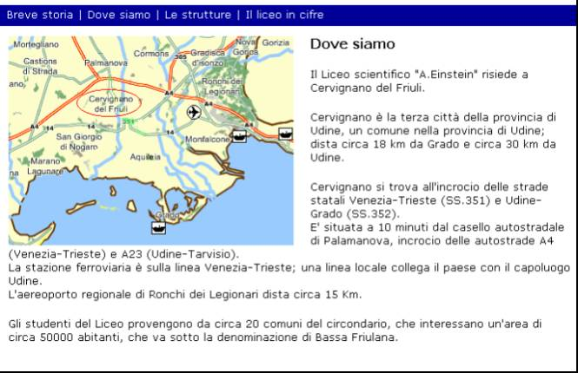

PAGINA “LE STRUTTURE”

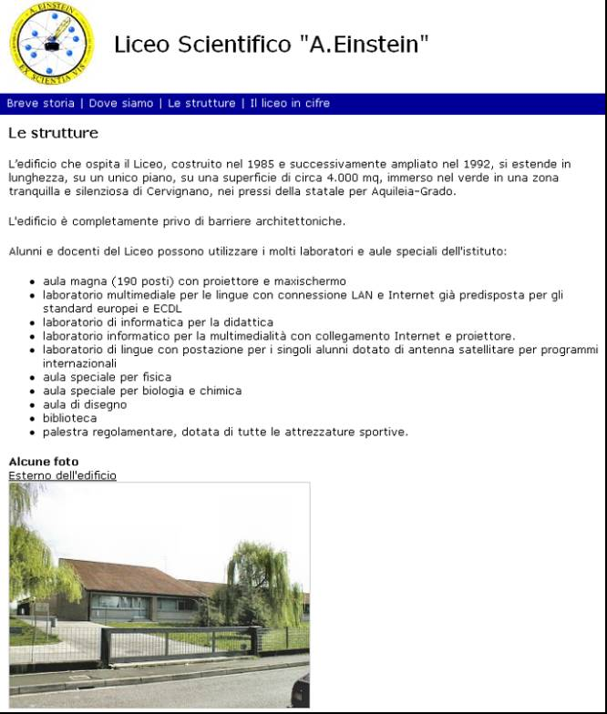
+ le altre foto del Liceo

